美盘每周追踪

2018.5.13 周日

## .inx 标普500

周一靠山点位（15m线图）（蓝色框上下沿分别为开盘收盘价 ）

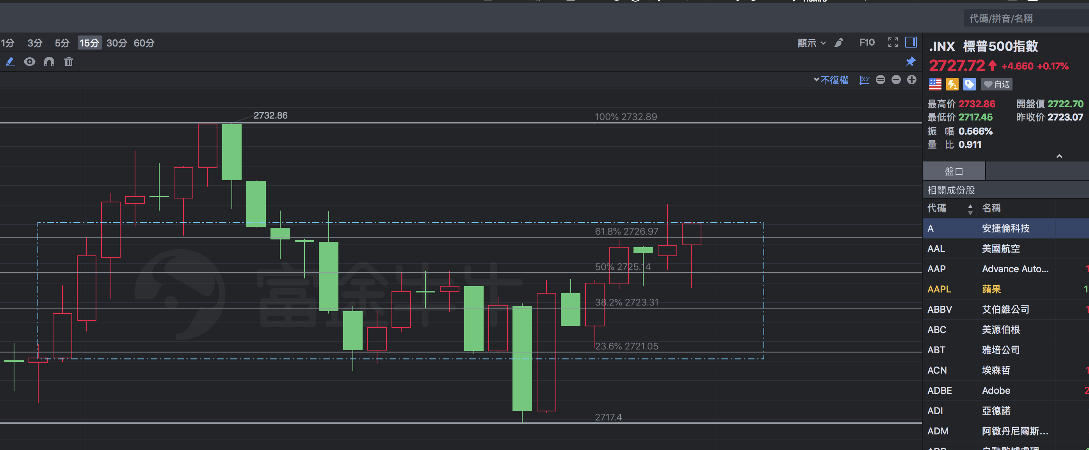

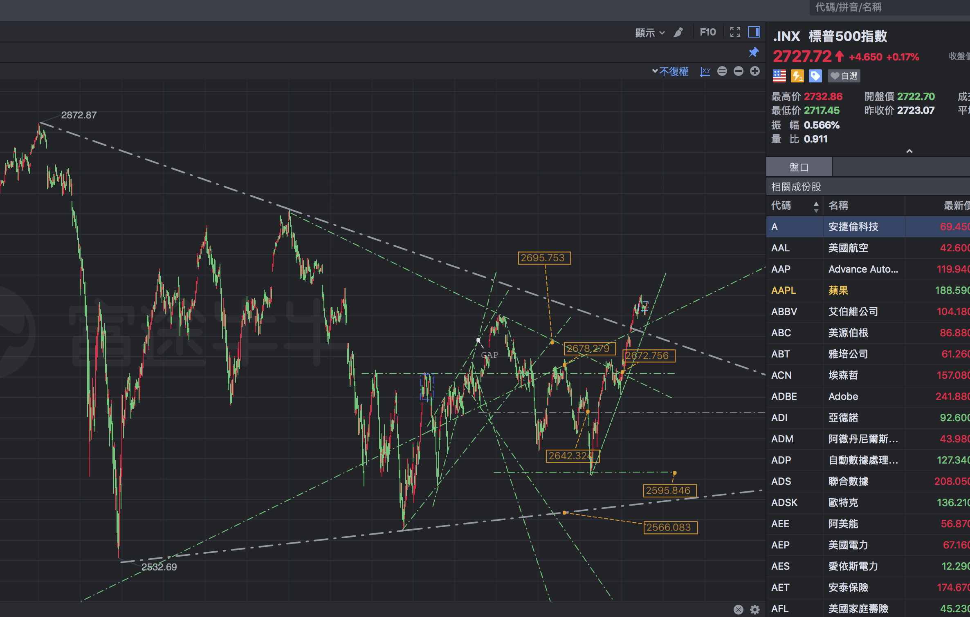

从15分钟线图上看，已经突破了前期三角形震荡区间，预计下周开盘大概率会有回踩区间上沿动作。如果回踩确立，没有跌回区间范围内，则可酌情加仓。

·突破成功且follow through的话，预计第一目标价格为区间突破点2705+343（区间高度）=3049

·近期支撑位2713.如跌破看小w底上沿支撑位2657，第一压力位为W底部深度翻倍上来的2760.39

如果往下回区间，则参考之前算的区间内回撤点位

## 波音靠山

|  |  |  |
| --- | --- | --- |
| 日级点位 | 周级点位 | 月级点位 |
|  |  |  |

## 苹果靠山

|  |  |  |
| --- | --- | --- |
| 日 | 周 | 月 |
|  |  |  |

## QQQ靠山

|  |  |  |
| --- | --- | --- |
|  |  |  |
|  |  |  |